MEMBANGUN KESADARAN LINGKUNGAN KREASI DAUR ULANG: PENGELOLAAN SAMPAH SEBAGAI SUMBER USAHA BARU
DI RT 27 KELURAHAN TALANG JAMBE KECAMATAN SUKARAMI
PALEMBANG

Meti Zuliyana¹⁾, Dian Septianti²⁾, Sasiska Rani³⁾, Nyayu Khairani Putri⁴⁾,
Frecilia Nanda Melvani⁵⁾, Nur Hasanah Hudaya Nasution⁶⁾
Fakultas Ekonomi dan Bisnis, Universitas Tridinanti, Palembang, Sumatera Selatan ^{1,2,3,4,5}
Email koresponden: ¹ meti_zuliyana@univ-tridinanti.ac.id

Abstrak
Permasalahan sampah masih menjadi isu lingkungan yang mendesak di Indonesia. Rendahnya kesadaran masyarakat terhadap pengelolaan sampah menyebabkan meningkatnya timbunan limbah yang berdampak negatif bagi lingkungan. Kegiatan pengabdian ini bertujuan untuk membangun kesadaran lingkungan dan memberdayakan masyarakat melalui pelatihan daur ulang sampah menjadi produk bernilai ekonomi. Metode yang digunakan meliputi penyuluhan dan pelatihan keterampilan kreasi daur ulang pengelolaan sampah. Hasil kegiatan menunjukkan peningkatan pengetahuan dan kesadaran masyarakat dalam mengelola sampah, serta lahirnya produk dan ide usaha baru berbasis daur ulang. Melalui kegiatan ini diharapkan agar pengelolaan sampah dapat menjadi sarana edukasi lingkungan sekaligus peluang ekonomi berkelanjutan bagi masyarakat.
Kata kunci: Kesadaran Lingkungan, Pengelolaan Sampah, Daur Ulang

PENDAHULUAN
Permasalahan sampah merupakan salah satu isu lingkungan yang masih menjadi perhatian utama di Indonesia. Pertumbuhan penduduk yang pesat, peningkatan aktivitas ekonomi, serta perubahan pola konsumsi masyarakat telah menyebabkan meningkatnya volume sampah setiap tahunnya.
Indonesia menghasilkan sekitar 64 juta ton sampah setiap tahunnya, berdasarkan data dari Kementerian Lingkungan Hidup dan Kehutanan (KLHK). Angka ini terus meningkat seiring dengan pertumbuhan populasi, perkembangan ekonomi, dan urbanisasi. Sebagian besar sampah tersebut berasal dari rumah tangga, yang menyumbang lebih dari 60% dari total volume sampah. Sisa makanan, kemasan plastik, dan sampah organik lainnya menjadi komponen utama dalam sampah rumah tangga. Namun, jumlah sampah yang terus meningkat ini tidak diimbangi dengan pengelolaan yang efektif. Data menunjukkan sekitar 10-15% sampah saja yang berhasil terdaur ulang, 60-70% nya masih berakhir di TPA dan 15-30% nya belum terkelola. Fakta ini menunjukkan bahwa masih banyak limbah yang tidak dikelola dengan baik dan berpotensi mencemari lingkungan. Kondisi ini menimbulkan berbagai dampak negatif, seperti pencemaran lingkungan, penurunan kualitas kesehatan masyarakat, serta kerusakan ekosistem lingkungan (wastecinternasional.com, 2025).
Beragam cara dilakukan untuk mengatasi permasalahan ini, salah satunya adalah menerapkan pola 3R, yaitu reuse, reduce, dan recycle. Dengan melakukan cara tersebut secara terus menerus dipercaya mampu mengatasi masalah sampah (merdeka.com, 2022).
Dengan mempraktikkan reuse, kita dapat mengurangi penggunaan barang-barang sekali pakai dan mengubahnya menjadi barang yang dapat digunakan kembali. Sedangkan reduce bertujuan untuk mengurangi jumlah sampah dengan mengurangi penggunaan barang-barang yang tidak terlalu diperlukan. Selain itu, dengan cara recycle, sampah-sampah yang seharusnya dibuang dapat diolah ulang menjadi bahan baku yang berguna. Seluruh upaya ini dapat membantu mengurangi dampak negatif terhadap lingkungan serta meminimalisir akumulasi sampah di berbagai tempat. Sebelum menerapkan pola 3R, penting untuk mengetahui jenis-jenis sampah yang ada di kehidupan sehari-hari. Dengan mengetahui jenis sampah yang dihasilkan, kita dapat mengelompokkannya sesuai dengan cara pengelolaan yang tepat.
Menurut Saputra & Mulasari (2017), sampah adalah hasil sisa dari aktivitas manusia yang berbentuk padat, baik berasal dari bahan organik maupun anorganik, yang dapat terurai ataupun tidak. Karena sudah tidak dianggap bermanfaat, sampah tersebut biasanya dibuang ke lingkungan. Permasalahan sampah merupakan isu yang kompleks karena melibatkan banyak pihak. Salah satu tantangan utama terkait sampah di Indonesia adalah kurangnya kesadaran serta kebiasaan masyarakat dalam menangani sampah. Diperlukan sistem pengelolaan yang berkelanjutan untuk mengurangi serta mengatasi dampak yang ditimbulkan
oleh sampah (Marlina et al., 2023).
Sampah dapat dikelompokkan menjadi organik dan anorganik, serta dibagi lagi menjadi berbagai jenis, seperti kertas, plastik, logam, dan sebagainya. Pengetahuan ini akan memudahkan dalam proses pengelolaan sampah, termasuk proses daur ulang. Selain itu, mengetahui jenis sampah yang dihasilkan juga dapat memberikan gambaran tentang mana yang dapat diolah kembali dan mana yang perlu dikurangi dalam kehidupan sehari-hari. Dengan demikian, kesadaran akan pentingnya pengelolaan sampah akan semakin meningkat di masyarakat, mendorong kebiasaan hidup yang lebih ramah lingkungan.
Sayangnya, potensi ekonomi dari pengelolaan sampah ini masih belum banyak dimanfaatkan masyarakat secara optimal. Keterbatasan pengetahuan, kurangnya keterampilan teknis, serta minimnya dukungan fasilitas dan pendampingan menjadi faktor yang menyebabkan rendahnya partisipasi masyarakat dalam kegiatan daur ulang. Oleh karena itu, perlu adanya kegiatan pengabdian kepada masyarakat yang bersifat edukatif dan aplikatif, untuk membangun kesadaran serta menumbuhkan kemampuan masyarakat dalam mengelola sampah secara kreatif.
Program pengabdian kepada masyarakat ini dilaksanakan dengan tujuan membangun kesadaran lingkungan melalui kegiatan kreasi daur ulang sampah menjadi produk bernilai ekonomi. Melalui kegiatan pelatihan dan pendampingan, masyarakat diharapkan dapat memperoleh pengetahuan serta keterampilan dalam mengelola sampah rumah tangga menjadi bahan kerajinan atau produk inovatif. Selain itu, kegiatan ini juga bertujuan untuk menumbuhkan jiwa kewirausahaan dan menciptakan peluang usaha baru yang ramah lingkungan.
Masyarakat RT 27 terdiri dari berbagai latar belakang ekonomi dan pendidikan. Sebagian besar kepala keluarga bekerja sebagai buruh, pedagang, tukang, pekerja informal, atau karyawan swasta. Tingkat pendidikan warga cukup beragam, mulai dari lulusan sekolah dasar hingga sekolah menengah atas. Sebagian warga juga menjalankan usaha kecil di rumah, seperti warung atau usaha makanan ringan.
Adapun tantangan sosial yang dihadapi warga RT 27 salah satunya adalah minimnya kesadaran terhadap pengelolaan sampah rumah tangga, baik dalam hal pemilahan maupun pemanfaatannya. Selain itu, masih banyak pekarangan rumah yang belum dimanfaatkan secara optimal untuk kegiatan produktif seperti menanam sayuran. Hal inilah yang menjadi dasar bagi tim PKM untuk mengusung program edukasi lingkungan, daur ulang sampah, serta pertanian pekarangan rumah.
Dengan mengusung tema “Membangun Kesadaran Lingkungan Kreasi Daur Ulang: Pengelolaan Sampah Sebagai Sumber Usaha Baru”, kegiatan kepada Masyarakat ini diharapkan dapat memberikan kontribusi nyata dalam mewujudkan masyarakat yang peduli lingkungan. Melalui integrasi antara kesadaran lingkungan dan kewirausahaan kreatif, masyarakat diharapkan mampu mengubah persepsi terhadap sampah dari beban lingkungan menjadi sumber daya bernilai ekonomi yang dapat mendukung peningkatan kesejahteraan dan kualitas hidup secara berkelanjutan.

METODE PELAKSANAAN
Kegiatan pengabdian kepada masyarakat ini dilaksanakan melalui beberapa tahapan yang terstruktur, mulai dari persiapan hingga evaluasi hasil kegiatan. Pendekatan yang digunakan bersifat partisipatif, di mana masyarakat dilibatkan secara aktif dalam setiap tahap pelaksanaan.

Tahap persiapan, diawali dengan survei lokasi dan analisis situasi untuk mengidentifikasi permasalahan utama terkait pengelolaan sampah meliputi observasi lapangan, wawancara dengan perangkat desa, serta diskusi kelompok dengan masyarakat. Hasil identifikasi digunakan untuk menentukan kebutuhan, potensi, dan bentuk kegiatan yang sesuai. Selain itu, tim pelaksana juga menyiapkan bahan sosialisasi, alat dan bahan yang akan digunakan dalam kegiatan daur ulang.

Tahap sosialisasi dan edukasi, dilakukan kegiatan penyuluhan dan sosialisasi kepada masyarakat mengenai pentingnya pengelolaan sampah secara bijak berbasis prinsip reduce, reuse, recycle (3R). Penyuluhan disampaikan melalui presentasi dan diskusi interaktif. Tujuan tahap ini adalah untuk menumbuhkan kesadaran masyarakat terhadap dampak lingkungan akibat pengelolaan sampah yang tidak tepat, serta memperkenalkan peluang ekonomi dari kegiatan daur ulang.

Tahap pelatihan kreasi daur ulang. Kegiatan inti program ini adalah pelatihan pembuatan produk daur ulang dari sampah rumah tangga untuk mengubah bahan bekas menjadi produk bernilai guna, seperti botol bekas menjadi pot sebagai media tanam. Tahap evaluasi, untuk menilai keberhasilan kegiatan berdasarkan tingkat partisipasi masyarakat, peningkatan pengetahuan, dan hasil produk yang dihasilkan. Evaluasi dilakukan melalui observasi langsung, wawancara, serta penyebaran kuesioner sederhana kepada peserta.

Metode pelaksanaan ini dirancang untuk tidak hanya memberikan pengetahuan dan keterampilan teknis kepada masyarakat, tetapi juga membangun pola pikir baru bahwa sampah dapat menjadi sumber daya ekonomi. Adapun pelaksanaan kegiatan dilakukan pada tanggal 21, 22 dan 23 Agustus 2025 berlokasi di RT 27 Kelurahan Talang Jambe Kecamatan Sukarami Palembang. Melalui kolaborasi antara tim pengabdi dan masyarakat, kegiatan ini diharapkan mampu menciptakan perubahan perilaku yang berkelanjutan dalam pengelolaan lingkungan.

HASIL DAN PEMBAHASAN

Kegiatan pengabdian kepada masyarakat ini dilaksanakan di RT. 27 Kelurahan Talang Jambe, Kecamatan Sukarami Palembang. Peserta kegiatan terdiri dari masyarakat setempat, terutama ibu rumah tangga dan pemuda. Pelaksanaan kegiatan berjalan dengan baik dan mendapatkan dukungan penuh dari masyarakat setempat.
Pada tahap awal, kegiatan sosialisasi dan penyuluhan berhasil meningkatkan pengetahuan peserta tentang pentingnya pengelolaan sampah dan dampak negatif sampah terhadap lingkungan. Masyarakat mulai memahami bahwa sampah bukan sekadar limbah yang harus dibuang, tetapi dapat dimanfaatkan kembali menjadi produk yang memiliki nilai guna dan nilai ekonomi.
Permasalahan utama yang dihadapi masyarakat adalah pengelolaan sampah yang belum terorganisir, terutama dalam pemilahan antara sampah organik dan anorganik. Sampah masih banyak yang dibuang secara langsung tanpa proses pemilahan maupun daur ulang. Sampah organik yang sebenarnya bisa dimanfaatkan sebagai kompos justru menjadi limbah yang menumpuk dan menimbulkan bau tidak sedap serta risiko pencemaran lingkungan. Kurangnya edukasi dan fasilitas pengelolaan sampah (seperti tempat kompos, tempat pemilahan sampah, atau bank sampah) menjadi faktor utama dari permasalahan ini.
Permasalahan lainnya dalam hal limbah organik seperti sisa sayuran, kulit buah, dan daun kering yang melimpah sebenarnya dapat diolah menjadi kompos padat maupun kompos cair (eco-enzyme) sebagai media tanam yang ramah lingkungan dan hemat biaya. Sayangnya, pengetahuan warga mengenai pengolahan limbah organik masih minim, sehingga potensi ini belum dimanfaatkan secara maksimal.
Berdasarkan hasil analisis potensi dan permasalahan di Kelurahan Talang Jambe, Kecamatan Sukarami, diperlukan pendekatan yang bersifat partisipatif, edukatif, dan berkelanjutan. Data hasil observasi lapangan dan diskusi bersama masyarakat Kelurahan Talang Jambe, ditemukan dua permasalahan utama yang menjadi fokus kegiatan, yaitu: Masih minimnya kesadaran dan pemahaman masyarakat terkait pemilahan serta pemanfaatan sampah rumah tangga, dan Belum optimalnya penggunaan lahan pekarangan untuk kegiatan produktif. Sebagai solusi terhadap permasalahan tersebut, tim pengabdian menawarkan beberapa alternatif pemecahan yang mengedepankan pendekatan edukatif, partisipatif, dan berbasis pemanfaatan limbah rumah tangga.

Sosialisasi Perbedaan Sampah Organik dan Anorganik
Mengadakan kegiatan penyuluhan sederhana mengenai perbedaan karakteristik sampah organik dan anorganik, termasuk contoh-contoh nyata yang biasa ditemukan di rumah tangga.
Memberikan pemahaman mengenai potensi pemanfaatan masing- masing jenis sampah, serta dampak lingkungan jika tidak dikelola dengan baik.
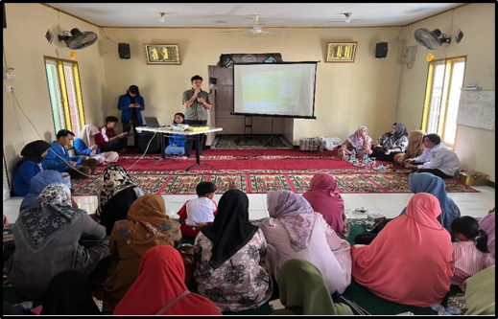

Gambar 1.
Sosialisasi Sampah Organik dan Anorganik serta Pengolahannya

Pembuatan Tempat Sampah Ramah Lingkungan dari Ember Cat Bekas dan Plang Edukasi (Waktu Terurai Sampah)
Mengajarkan masyarakat agar dapat memanfaatkan ember cat bekas sebagai tempat sampah yang dibedakan untuk sampah organik dan anorganik. Tempat sampah ini dihias dan dilabeli agar menarik serta memudahkan masyarakat dalam melakukan pemilahan sejak dari rumah. Sosialisasi pembuatan plang edukatif sebagai pengingat visual dan edukasi berkelanjutan pada lokasi strategis yang berisi informasi mengenai berapa lama berbagai jenis sampah terurai, seperti:
• Styrofoam: tidak dapat terurai alami
• Plastik: ± 450 tahun
• Kaleng: ± 90-20 tahun
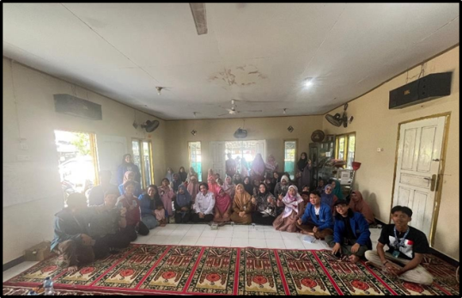
• Tetrapack (kemasan minuman): ± 20tahun

Gambar 2.
Sosialisasi Plang Edukasi Sampah
Pemanfaatan Sampah Anorganik untuk Kegiatan Produktif
Sampah anorganik seperti botol plastik dan kemasan minuman dapat dimanfaatkan menjadi barang fungsional melalui kegiatan kreatif. Melalui program ini, masyarakat diajak mengubah sampah menjadi media tanam, kursi dari ecobrick, serta tempat sampah dari ember bekas. Kegiatan ini bertujuan mengurangi sampah, meningkatkan kesadaran lingkungan, dan memanfaatkan limbah secara produktif.
1. Media Tanam dari Botol Plastik Bekas
Mengumpulkan botol plastik minuman 1500 ml bekas, lalu dikreasikan menjadi pot gantung atau pot vertikal untuk tanaman seperti cabai dan tomat.
Pot Kreasi Daur Ulang: Botol Bekas Jadi Media Tanam Cabai
Kegiatan ini dipilih karena praktis, murah, dan ramah lingkungan. Botol plastik yang sulit terurai dimanfaatkan menjadi pot tanam yang fungsional. Program ini cocok diterapkan di lahan sempit seperti rumah atau sekolah. Selain mengurangi sampah, kegiatan ini juga mendukung penghijauan. Cabai dipilih karena mudah ditanam dan bermanfaat untuk kebutuhan sehari-hari. Kegiatan ini juga melatih kreativitas dan tanggung jawab. Secara keseluruhan, kegiatan ini sederhana namun berdampak positif.
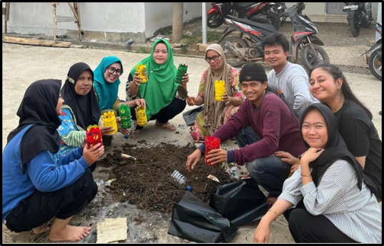
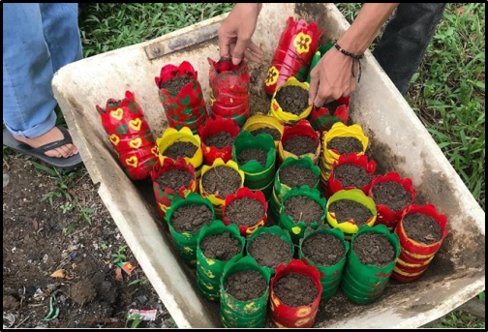

Gambar 3.
Botol Bekas Jadi Media Tanam dan Penanaman Bibit Cabai Pada Media Tanam

2. Pembuatan Kursi dari Ecobrick
Mendorong warga, terutama anak-anak dan remaja, untuk membuat ecobrick dari botol plastik yang diisi padat dengan sampah anorganik non- biologis (seperti plastik kresek, bungkus makanan). Ecobrick yang telah jadi kemudian dirangkai menjadi kursi kreatif yang bisa digunakan di ruang publik warga atau taman. Dengan kreativitas, ecobrick dapat diolah menjadi kursi, meja, rak, atau dekorasi yang memiliki nilai jual. Produk ini berpotensi dikembangkan sebagai usaha UMKM karena murah, bermanfaat, dan mendukung gaya hidup ramah lingkungan.

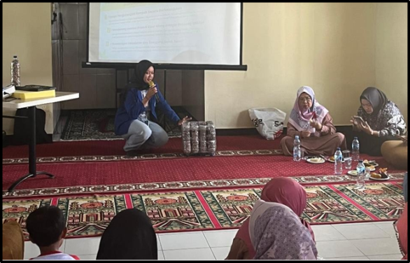

Gambar 4.
Sosialisasi Ecobrick

Melalui program ini, masyarakat diajak untuk lebih peduli terhadap lingkungan dengan mengubah sampah plastik rumah tangga menjadi produk fungsional berupa kursi. Selain mengurangi pencemaran, program ini juga memberikan manfaat langsung bagi masyarakat, seperti tersedianya kursi untuk fasilitas umum dan terciptanya lingkungan yang lebih bersih. Kegiatan ini diharapkan mampu meningkatkan kesadaran masyarakat dalam mengelola sampah secara kreatif, memperkuat semangat gotong royong, serta membuka peluang inovasi usaha berbasis lingkungan.
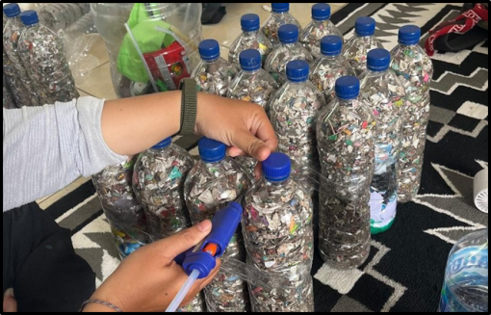
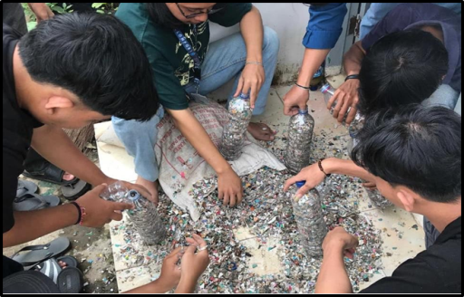

Gambar 5.
Pengisian, Pemadatan Sampah Plastik dan Perakitan Kursi dari Ecobrick

Dampak terhadap Kesadaran dan Sikap Masyarakat
Kegiatan ini memberikan dampak positif yang signifikan terhadap peningkatan kesadaran lingkungan masyarakat. Terjadi peningkatan pemahaman peserta terhadap konsep reduce, reuse, recycle (3R), serta perubahan perilaku dalam memilah sampah rumah tangga baik organic maupun non organik. Sebelum kegiatan, sebagian besar masyarakat belum melakukan pemilahan sampah. Namun setelah kegiatan berlangsung, peserta mulai menerapkan pemilahan sampah organik dan anorganik di rumah masing-masing. Secara keseluruhan, program pengabdian ini berhasil mencapai tujuan utamanya, yaitu menumbuhkan kesadaran lingkungan serta menciptakan peluang usaha baru dari pengelolaan sampah rumah tangga.

KESIMPULAN
Kegiatan pengabdian kepada masyarakat yang telah dilaksanakan ini, berhasil meningkatkan pengetahuan, kesadaran, dan keterampilan masyarakat dalam mengelola sampah rumah tangga secara kreatif dan produktif. Melalui kegiatan penyuluhan, pelatihan, dan pendampingan, masyarakat mampu memahami konsep reduce, reuse, recycle (3R) serta menerapkannya dalam kehidupan sehari-hari.
Hasil kegiatan menunjukkan bahwa masyarakat tidak hanya lebih peduli terhadap kebersihan dan kelestarian lingkungan, tetapi juga mampu mengembangkan potensi ekonomi dari pengelolaan sampah. Secara umum, kegiatan ini membuktikan bahwa pendekatan edukatif dan partisipatif dalam pengelolaan sampah dapat menjadi strategi efektif dalam membangun kesadaran lingkungan dan meningkatkan kualitas hidup.

DAFTAR PUSTAKA
Marlina, A., Sari, A. N., Syahira, N. A., Syafarina, P., & Bintang, R. S. (2023). Edukasi Mengenai Pentingnya Pemilahan Serta Pengolahan Sampah Untuk Mengurangi Dampak Negatif Terhadap Lingkungan. Darmabakti: Jurnal Inovasi Pengabdian Dalam Penerbangan, 4(1), 11–17.

Merdeka,com. 2022. Mengenal Jenis Sampah Beserta Cara Mengelolanya, Bantu Atasi Pencemaran Lingkungan. https://www.merdeka.com/jateng/mengenal-jenis-sampah-beserta-cara-mengelolanya-bantu-atasi-pencemaran-lingkungan-kln.html?page=4, diakses 31 Agustus 2025.

Saputra S & Mulasari SA. Pengetahuan, Sikap, dan Perilaku Pengelolaan Sampah pada Karyawan di Kampus. Kesehatan Masyarakat Fakultas Kesehatan Masyarakat Universitas Ahmad Daulan. 2017;11(1):22–7.

Wastecinternasional.com. 2025. Fenomena Sampah di Indonesia: Tantangan dan Solusi untuk Keberlanjutan Lingkungan. https://wastecinternational.com/fenomena-sampah-di-indonesia-tantangan-dan-solusi-untuk-keberlanjutan-lingkungan/#:~: text=Fenomena%20Volume%20Sampah%20yang%20Terus,baik%20dan%20berpotensi%20mencemari%20lingkungan, diakses 29 Agustus 2025.

